Міністерство освіти і науки України
Національний технічний університет України
«Київський політехнічний інститут ім. І. Сікорського»

Кафедра інженерії програмного забезпечення в енергетиці

Лабораторна робота № 2
з курсу: «Програмування вебзастосунків»

Виконав:
студент 4-го курсу,
групи ТВ-23
Хворостяний Артем
Посилання на github:
https://github.com/ArtemKhvorostianyi/WEB

Перевірив:
Недашківський О.Л.

Київ 2026

Завдання 1. Веб калькулятор для розрахунку валових викидів шкідливих речовин у вигляді суспендованих твердих частинок при спалювання вугілля, мазуту та природного газу.
Варіант 8:
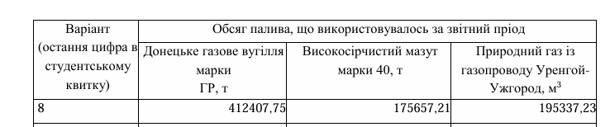

Хід виконання:
При спалюванні різних видів палива в котлах теплових електростанцій у димових газах можуть утворюватися тверді частинки, які являють собою суспендовані частинки золи, продуктів неповного згоряння палива та інших домішок.
Валовий викид j-ї забруднювальної речовини, що надходить у атмосферу з димовими газами енергетичної установки за певний проміжок часу, визначається як сума викидів цієї речовини під час спалювання різних видів палива. Розрахунок валових викидів виконується за формулою:
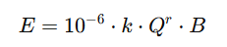
де:
E – валовий викид забруднювальної речовини, т;
k – показник емісії забруднювальної речовини, г/ГДж;
Qᵣ – нижча робоча теплота згоряння палива, МДж/кг;
B – витрата палива за розрахунковий період.
Показник емісії твердих частинок визначається як специфічний показник і розраховується за формулою:

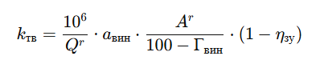
де:
Qᵣ – нижча теплота згоряння палива;
Aᵣ – масовий вміст золи у паливі;
aвин – частка золи, що виноситься у вигляді леткої золи;
Γвин – масовий вміст горючих речовин у викидах;
ηзу – ефективність очищення димових газів золоуловлювальною установкою.
Значення ефективності очищення димових газів визначається за результатами випробувань або паспортними даними золоуловлювального обладнання. У даному випадку використовується електростатичний фільтр типу ЕГА з ефективністю очищення 0,985.
При спалюванні природного газу суспендовані тверді частинки практично не утворюються, тому показник емісії твердих частинок для природного газу приймається рівним нулю. Відповідно валовий викид твердих частинок при спалюванні природного газу також дорівнює нулю.

Опис програмної реалізації.
Для введення даних у програмі використовуються HTML-елементи форми. Користувач вводить обсяг використаного палива для вугілля, мазуту та природного газу.
<div class="grid md:grid-cols-3 gap-6">

<div>
<label>Вугілля (т)</label>
<input id="coal" type="number" step="any">
</div>

<div>
<label>Мазут (т)</label>
<input id="mazut" type="number" step="any">
</div>

<div>
<label>Природний газ (м³)</label>
<input id="gas" type="number" step="any">
</div>

</div>

<button onclick="calc()">Розрахувати</button>

Ці поля дозволяють користувачу вводити необхідні значення, після чого натискання кнопки запускає функцію розрахунку.
У програмі задаються константи, які використовуються у формулах розрахунку.
data.Coal = parseFloat(r, "coal")
data.Mazut = parseFloat(r, "mazut")
data.Gas = parseFloat(r, "gas")

eta := 0.985

Qcoal := 20.47
Acoal := 25.20
avin := 0.8
G := 1.5

Qmazut := 39.48
Amazut := 0.15

Показник емісії твердих частинок для вугілля розраховується за формулою:
kCoal := (1000000 / Qcoal) * avin * (Acoal / (100 - G)) * (1 - eta)
Ecoal := 1e-6 * kCoal * Qcoal * data.Coal * 1000
Для мазуту використовується аналогічний розрахунок:
kMazut := (1000000 / Qmazut) * (Amazut / 100) * (1 - eta)
Валовий викид визначається за формулою:
Emazut := 1e-6 * kMazut * Qmazut * data.Mazut * 1000
При спалюванні природного газу тверді частинки практично не утворюються, тому показник емісії та валовий викид приймаються рівними нулю.
kGas = 0;
Egas = 0;
Після виконання розрахунків результати відображаються на сторінці.
<h2 class="text-xl font-bold mb-4 text-slate-700">Результати</h2>

<div class="space-y-2 text-slate-700">

<p><b>1.1.</b> Показник емісії при спалюванні вугілля:
<span class="text-blue-700 font-semibold">{{printf "%.2f" .KCoal}} г/ГДж</span></p>

<p><b>1.2.</b> Валовий викид при спалюванні вугілля:
<span class="text-blue-700 font-semibold">{{printf "%.2f" .ECoal}} т</span></p>

<p><b>1.3.</b> Показник емісії при спалюванні мазуту:
<span class="text-blue-700 font-semibold">{{printf "%.2f" .KMazut}} г/ГДж</span></p>

<p><b>1.4.</b> Валовий викид при спалюванні мазуту:
<span class="text-blue-700 font-semibold">{{printf "%.2f" .EMazut}} т</span></p>

<p><b>1.5.</b> Показник емісії природного газу:
<span class="text-blue-700 font-semibold">0 г/ГДж</span></p>

<p><b>1.6.</b> Валовий викид природного газу:
<span class="text-blue-700 font-semibold">0 т</span></p>

</div>

<div class="mt-6 bg-yellow-100 border-l-4 border-yellow-500 p-4 text-sm text-slate-700">
<b>Пояснення:</b> При спалюванні природного газу тверді частинки практично не утворюються.
</div>

Результат виконання.
Введення вхідних даних:
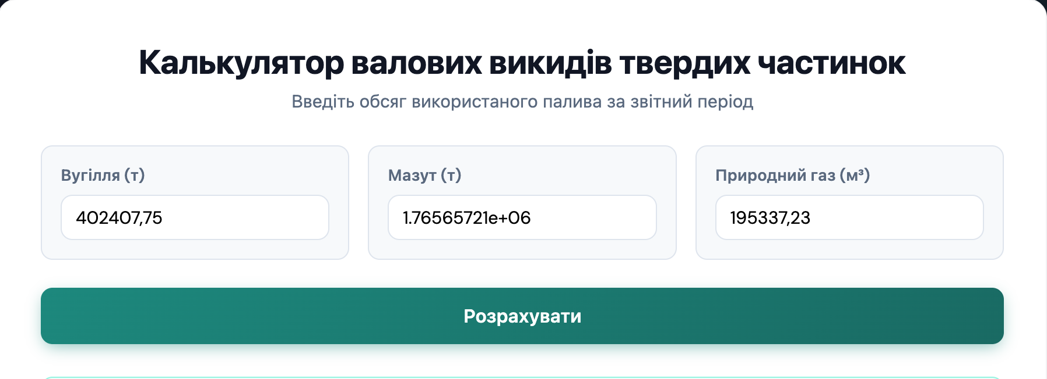
Вивід розрахунків:
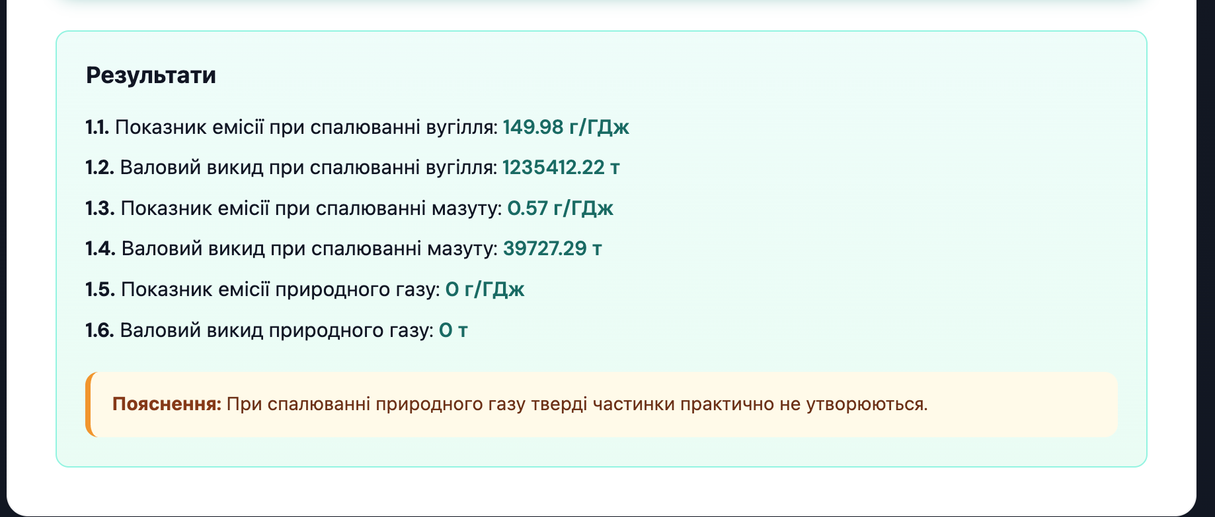
Висновки:
У процесі виконання практичної роботи було створено вебкалькулятор для визначення валових викидів шкідливих речовин у вигляді зважених твердих частинок. Розроблений інструмент дає змогу оперативно здійснювати необхідні розрахунки, зменшує ризик помилок під час ручних обчислень і забезпечує зручний та інтуїтивно зрозумілий інтерфейс користувача.

